| Alumno / Legajo |  |
| --- | --- |
| Correo electrónico |  |

**NOTA:** Identifique y numere TODAS las hojas que utilice.

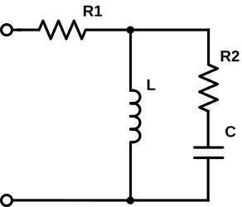

**1**) Se ensaya un inductor mediante un analizador vectorial de redes para poder validar el modelo circuital que el fabricante sugiere en su hoja de datos:

La medición se realiza con una resistencia de referencia unitaria **(Ro=1)** para una inductancia nominal informada por el fabricante es de L=10.

1. **(0.5 punto)** A partir de la expresión genérica de S11, obtener la expresión de la **impedancia** del inductor real, en función de dicho parámetro y de la resistencia de referencia **Ro**.
2. **(1.5 puntos)** Luego de analizar las mediciones obtenidas del dipolo, se llega a un modelo simplificado del comportamiento del inductor real como:

$S_{11}=\frac{20 s² +12 s + 2}{30 s² +14 s + 4}$

Empleando el resultado del punto a), obtener los valores del modelo R1, R2, L y C.

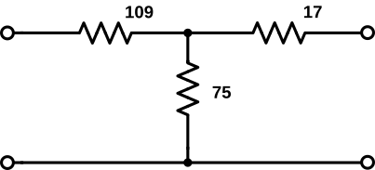

**2)** a) **(1 punto)** Para el cuadripolo de la figura calcule los parámetros S, para R01 = 150Ω, R02 = 75Ω.

b) **(0.5 punto)** Explique el significado de cada elemento de la matriz S e interprete el comportamiento de la red.

**3)** Sintetice la siguiente **transimpedancia** cargada a la entrada, que respete la siguiente función y condiciones de carga: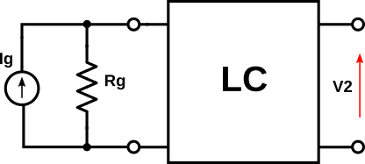

$Z(s)= \frac{V_{2}}{I_{g}}=k\frac{P(s)}{Q(s)}$

* Teniendo Z(s) sendos ceros de transmisión, para $ω_{}=1/4$ y para $ω_{}=0$
* y siendo Z(s) de máxima planicidad con ripple de 3 dB en la banda de paso.

.

1. **(2 puntos)** Realizar la **síntesis gráfica** para obtener la **topología circuital sin valores**
2. **(1 punto)** Obtener el valor de los componentes para satisfacer la respuesta pedida
3. **(1 punto)** Verificar la síntesis por el método que considere más conveniente y ajustar k para que tenga -6 dB en el centro de la banda de paso.

**4**) Para el siguiente sistema digital, se pide:

1. **(1.5 puntos)** La función transferencia del filtro y su respuesta en frecuencia de módulo, fase y retardo para D = 4 muestras. **Pregunta orientadora:** ¿El numerador de H(z) tiene un cero en $z=1.e{}^{j0}$?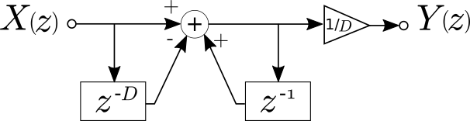
2. **(1 punto)** Responda **justificando:**
   1. ¿El filtro propuesto es recursivo? ¿Haría falta usar *prewarping*?
   2. ¿Es estable? ¿Podría dejar de serlo?
   3. ¿Es de retardo constante?

.